8.3 处理器可以在每个时钟周期内以最大速率接受一个字符。这意味着300mhz处理器可以在1/(300M)秒内接受一个字符。这个处理器可以每3.333纳秒接收一个字符，相当于每分钟接收180亿个字符。这是它在一分钟内接受输入的最大速率。如果打字员需要每分钟输入30亿个单词来同步这个最大速度，那么一个单词必须是18/3 = 6个字符长。(当然，这将单词之间的\*空格\*计数为单词中的一个字符!)

8.8 检查内存位置x4000中的值是否在0到127之间。

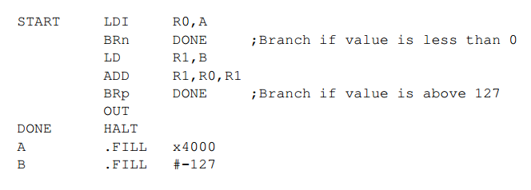

8.12 假设KBDSR被分配给地址xF400

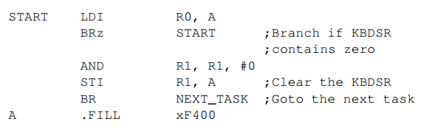

8.15

(a)键盘中断被启用，数字2被反复写入屏幕。

(b)所输入的字符在屏幕上出现两次。

(c) 数字2若干次，后面跟着输入两次或三次的数字，后面跟着数字2连续其后。

(d) 所输入的数字会在屏幕上显示两或三次，视乎所输入的字符何时中断程序而定。如果程序在LD R0, B之后立即被中断，键入的字符将出现在屏幕上三次。

9.2

(a)陷阱矢量为8位宽。256个陷阱例程可以实现LC-3。

(b)在执行TRAP例程之后，程序控制必须传回给调用TRAP指令的代码。这是通过将R7中的值复制到PC中来实现的。RET指令提供了此功能。BRnzp不恢复PC。

(c) 1。

9.4

(a) 1111000000100001 (xf021)  
(b) x0430  
(c) x0437  
(d) HookemHorns

9.8 如果A中的值是素数，则1存储在内存位置结果中;否则，0将存储在结果中。

9.12 数据处的最终值是数据处的初始值按升序排序后的版本。

9.16 Error 1:行值. fill X30000将产生一个装配错误，因为0x30000不能装入一个LC-3内存位置。

9.19

(a) LD R2, MASK8

(b) JSR HARDDISK

(c) BR END

(d) LD R2, MASK4

(e) JSR ETHERNET

(f) BR END

(g) LD R2, MASK2

(h) JSR PRINTER

(i) BR END

(j) JSR CDROM  
(k) HALT

10.3

(a) PUSH R1

(b) POP R0

(c) PUSH R3

(d) POP R7

10.12

(a) PC = x3006

Stack:

—–  
—–

xxxxx - Saved SSP

(b) PC = x6200

Stack:

—–  
—–

PSR of Program A - R6

x3007

xxxxx

(c) PC = x6300

Stack:

—–  
—–

PSR for device B - R6

x6203

PSR of Program A

x3007

xxxxx

(d) PC = x6400

Stack:

—–  
—–

PSR for device C - R6

x6311

PSR for device B

x6203

PSR of Program A

x3007

xxxxx

(e) PC = x6311

Stack:

—–  
—–

PSR for device C  
x6311  
PSR for device B - R6  
x6203  
PSR of Program A  
x3007  
xxxxx

(f) PC = x6203  
Stack:  
—–  
—–  
PSR for device C  
x6311  
PSR for device B  
x6203  
PSR of Program A - R6  
x3007  
xxxxx

(g) PC = x3007  
Stack:  
—–  
—–  
PSR for device C  
x6311  
PSR for device B  
x6203

PSR of Program A  
x3007  
xxxxx - Saved.SSP

